教案
授课人：胶州市初级实验中学  胡传娥 | 时间：2016.04.14 |  |  | 课型：复习课
课题 | 解直角三角形复习课
教学目标 | - 回顾直角三角形的角、边、边和角的相关知识，回顾锐角三角函数的定义。  - 能利用锐角三角函数求解直角三角形中的未知量。  - 能利用锐角三角函数解决实际生活中的问题，并在分析解决问题的过程中建立三角函数模型。
教学方法 | 分析探究、小组合作交流
教 学 过 程 | 教师活动 | 学生活动 | 设计意图
初显身手：  1.如图，在网格中，小正方形的边长均为1，点A,B,C都在格点上， 则∠ABC的正切值是 ,  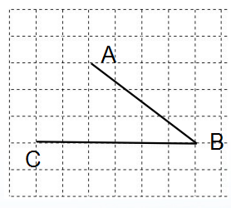  正弦值是 ， 余弦值是  2.如图，为测量一棵与地面垂直的树OA的高度，在距离树的底端30米的B处测得树顶A的仰角∠ABO为α，则树OA的高度是（ ）  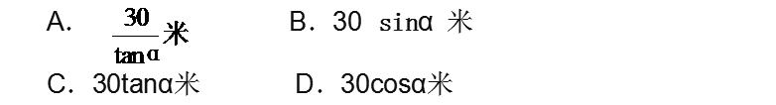  例题：如图，AB是长为10m，倾斜角为37°的自动扶梯，平台BD与大楼CE垂直，且与扶梯AB的长度相等，在B处测得大楼顶部C的仰角为65°，求大楼CE的高度（结果保留整数）参考数据：sin37° ≈ ，tan37°≈ ，sin65°≈ ，tan65°≈  cos37° ≈ ， cos65°≈ )  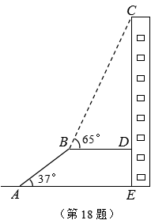  变式：若求点A到大楼底部E的距离，又怎样求呢？  巩固练习：小明在热气球A上看到正前方横跨河流两岸的大桥BC，并测得B，C两点的俯角分别为45°和35°，已知大桥BC与地面在同一水平面上，热气球离地面的高度为233米，求大桥BC的长度。(结果保留整数，参考数据：  $\text{sin}{\text{35}}^{°}≈\frac{7}{\text{12}}$$\text{cos}{\text{35}}^{°}≈\frac{5}{6}$$\text{tan}{\text{35}}^{°}≈\frac{7}{\text{10}}$  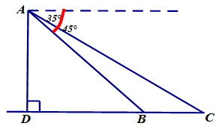  变式练习一：小明在热气球A上看到正前方横跨河流两岸的大桥BC，并测得B，C两点的俯角分别为45°和35°，已知大桥BC与地面在同一水平面上，大桥BC的长度为100米，求热气球离地面的高度.  变式练习二 ：  - 在变式练习一的基础上，若B、C两点在热气球的两侧，你还能求出热气球离地面的高度吗？  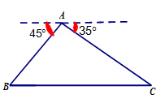  中考模拟实战演练：  数学活动课上，老师和学生一起去测量学校升旗台上旗杆AB的高度，如图，老师测得升旗台前斜坡AC的坡度为i=1：10，学生小明站在离升旗台水平距离为35m处的C点，测得旗杆顶端  B的仰角为α，已知tanα= ，小明身高CD=1.6m，请帮小明计算出旗杆AB的高度．  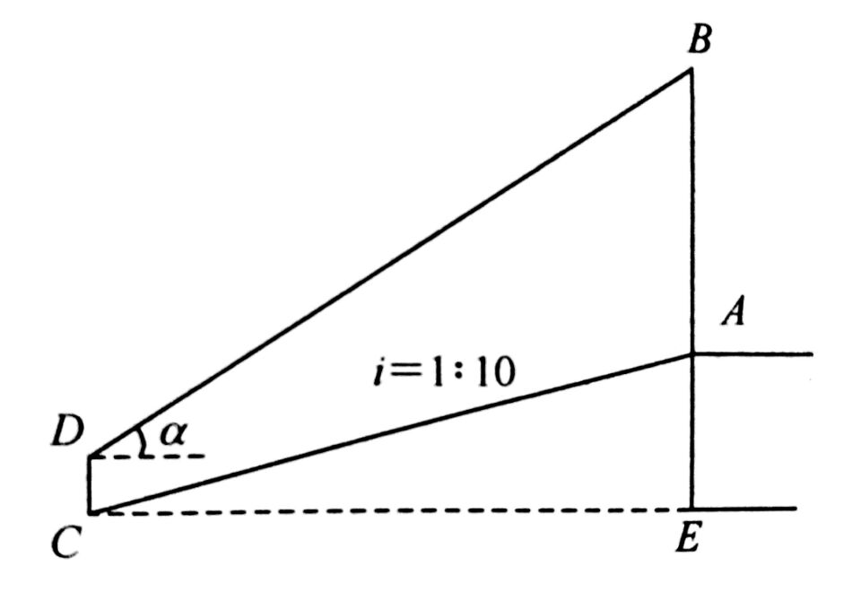  课堂小结：  当问题以一个实际问题的形式给出时，关键是要读懂题意，把实际问题化归为直角三角形中的边角关系，选择正确的三角函数，合适的方法解决实际问题。  作业：  1.某旅游景点为了增加旅游的乐趣，特安排了一次寻宝游戏，如图，某游客利用仪器在A、B两处均测得地下的C点处有“宝物”，已知探测线与地面的夹角分别是25°和45°，且AB长为0.4米，则该“宝物”所在位置C点的深度为_____米。  sin25°≈0.4，cos25°≈0.9 ，tan25°≈0.5  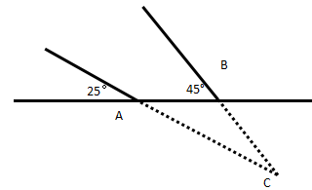  2.小明家所在居民楼的对面有一座大厦AB，这座居民楼与大厦之间的距离为100米，小明从自己家的窗户C处测得大厦顶部A的仰角为37°，大厦底部B的俯角为48°．则大厦的高度AB=_______．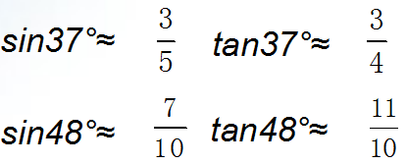  3.（选做题）如图，一艘货轮以36海里每小时的速度在海面上航行，当它行驶到A处时，发现它的东北方向有一灯塔B，货轮继续向北航行40分钟后到达C 处，发现灯塔B在它北偏东75°方向，求此时货轮与灯塔B 的距离。（精确到0.01海里）  A  B  C  N  45°  75°  ⌒  ⌒  ⌒  ⌒ | 提问：  - 直角三角形的相关知识  - 三角函数定义  强调：选择合适的三角函数  提醒学生仔细审题，边读题边标注已知量。  提醒学生关注：  1.存在直角三角形吗？  ２.如何构造直角三角形？  3.每个直角三角形中选择哪个三角函数去解题？为什么？  4.可以直接解直角三角形吗？  5.板演规范步骤。  教师提问，引导学生说思路  投影学生答案并订正  1、投影学生答案并订正  2、引导学生比较两个变式和原题之间的不同，总结方法：（1）没有呈现直角三角形时需要构造直角三角形  （2）可以利用以下关系列方程  - 两边之差  - 两边之和  提问；  .坡度的定义？  教师点评总结 | 回答问题  利用三角函数定义求解  分析题意，标注已知量，做辅助线，思考解题方法，学生代表讲解方法过程  学生说思路  学生独立完成  - 学生审题，代表讲解思路方法  - 在学案上完成解题步骤  学生分析解题思路，  学生合作交流，说思路。  学生各抒己见  课后完成  小组内可以合作交流 | 1.通过题目梳理直角三角形的相关知识点，强调直角三角形中的两边之比可以来刻画角。  2.体会在方格纸中勾股定理和三角函数的应用。  3.设法构造直角三角形。  通过题目的练习，使学生加深对于直角三角形边和角关系的认识。  例题让学生体会在两个三角形中分别运用三角函数直接求值  通过老师一系列的问题串，让学生体会解决这列题目的基本方法：  1、分析已知条件  （找直角三角形或构造直角三角形）  2、正确选择三角函数  3、直接求解  加深对三角函数定义的理解  让学生巩固在两个三角形中分别运用三角函数直接求值的方法  让学生比较两个变式和原题之间的不同，当已知线段不是两个直角三角形的任何一条边时，可以设未知数，利用两个三角形的位置关系通过边的和或差列方程解决问题。  进一步强化三角函数的应用  通过题目回顾坡度的定义，体会坡度是铅直高度与水平距离的比，  通过课堂小结使知识和方法系统化  三个课后作业由简到难：  1和2呈现了共直角边的两个三角形，题目可根据课堂的方法列方程解决问题，  第3题构造直角三角形时学生的第一感觉是过B点作AN的垂线段，但是因为题目中没有给出75°角的三角函数值，所以在最终解决时出现了问题，需要学生转换思路，过C点作AB边上的垂线段去求解。

